**Chvála normálnosti Miloše Zemana: Mluvil jménem většiny. Proč nad jeho slovy šílí "spojené kavárny" Západu? A proč by mu měly zatleskat především rozumné mámy? Přestaňte blbnout hlavy dětem ve školách! Z úchylek zásluha?**

*30. 6. 2021*

Tisk článku

[Poslat e-mailem](mailto:alias@domena.cz?subject=Zaj%C3%ADmav%C3%BD%20%C4%8Dl%C3%A1nek%20na%20ProtiProud.cz&body=Dobr%C3%BD%20den,%0DR%C3%A1d%20bych%20v%C3%A1m%20doporu%C4%8Dil(a)%20tento%20zaj%C3%ADmav%C3%BD%20%C4%8Dl%C3%A1nek%20na%20serveru%20ProtiProud.cz%0D%0Dhttps://www.protiproud.cz/politika/5885-chvala-normalnosti-milose-zemana-mluvil-jmenem-vetsiny-proc-nad-jeho-slovy-sili-spojene-kavarny-zapadu-a-proc-by-mu-mely-zatleskat-predevsim-rozumne-mamy-prestante-blbnout-hlavy-detem-ve-skolach-z-uchylek-zasluha.htm)

[**EVA HRINDOVÁ**](https://www.protiproud.cz/autor/eva-hrindova.htm) vidí v rozhovoru prezidenta republiky odvahu píchnout do genderistického vosího hnízda, jehož terorizování většiny je vydáváno za normu, zatímco normální jsou skandalizováni a často i kriminalizováni

Miloš Zeman jako vždy rozvířil stojaté vody zasmrádajících rybníčků pražských kaváren. Současný prezident v této disciplíně nepřehlédnutelně vyniká. Věřím, že to není z jeho strany kapric, kdy by jeho cílem bylo jen určité lidi naštvat, rozčílit nebo vyprovokovat k akci. Věřím, že jako nevinné dítě z pohádky prostě jen sděluje, že „král je nahý“. Říká nahlas to, co si většina myslí, ale bojí se to říct.

**[](https://www.protiproud.cz/autor/eva-hrindova.htm)**

Po jeho rozhovoru v nedělní Partii na Primě se do světa rozšířil jeho výrok, že jsou mu transgender osoby odporné. Nazvat jeho slova efektivním píchnutím do vosího hnízda by bylo příliš málo odvážné. On do hnízda píchnul, a ještě to hnízdo svou holí několikrát prohrábnul. Armády aktivistů si na sociálních sítích ulevují a vyznávají se veřejně ze své nevybíravé nenávisti k prezidentovi. Já mu ale ráda tleskám, protože dostat se na stránky zahraničních médií nedovede jen tak nějaký náš politik. Miloš Zeman vyslal do světa jasný signál – u nás je svět ještě normální. U nás mluví prezident řečí většiny obyvatel a nedělá si nic z halasu menšiny novinářů, politiků a aktivistů.

**Sexualita nepatří na veřejnost**

Své voliče jistě potěšil a není jich zrovna málo. Pro ně ani není třeba citovat přesný výrok v kontextu celého rozhovoru. Přesto si ale jeho slova připomeňme:

„Jestliže je někdo příslušník té či oné sexuální menšiny, tak je to jeho interní věc. Když demonstruje, že má tuto orientaci, tak se vyvyšuje nad ostatní. Kdybych byl trochu mladší, tak zorganizuji obrovskou demonstraci heterosexuálů v Praze. A budou nás miliony. A svezu autobusy a vlaky všechny heterosexuály, aby bylo vidět, jak je to nesmyslné. Je nesmyslné, když, ať už jako sexuální menšiny, nebo většiny, demonstrují, protože je to přece jejich velmi intimní záležitost.”

Zakládají jeho slova na nenávist LGBT aktivistů a jejich kamarádů? Možná se tomu mnozí budou divit, ale sexualita je opravdu věcí intimní a neměla by se každému strkat pod nos. Pokud by v tomto duchu fungovalo školství a veřejný prostor by nebyl zaplavován srdceryvnými příběhy „sexuálně se hledajících zmatených lidí“, bylo by to pro všechny jen dobře. Proč by naše děti měly být vystavovány přehlídce sexuálních frustrací?

Ale Miloš Zeman pokračoval - už ne tak smířlivě:

„Dneska jsem nebyl moc urážlivý. Dovedu pochopit homosexuály, lesbičky. Koho ale vůbec nechápu, tak jsou transgender lidé. Jestliže si necháte přeoperovat pohlaví, tak se dopouštíte trestného činu sebepoškozování. Tito lidé jsou mně opravdu bytostně odporní.”

Pokud bychom chtěli být spravedliví, měli bychom rozlišovat. Nevím, jestli Miloš Zeman vyjádřil svůj odpor ke všem transgender lidem, nebo mu jen vadí ti, kteří se okázale natřásají ve vyzývavých šatech a za každou cenu na sebe upozorňují. Protože ti, kteří mají hluboký psychický problém a necítí se dobře ve svém těle i po úmorných psychoterapiích, se takto veřejně nenatřásají. Svůj problém řeší soukromě a neokázale. Proč by měli být někomu odporní? Je to jejich věc.

Ale skutečně odporní jsou ti, kteří si ze své sexuální orientace udělali živnost. Cpou se do médií, hystericky se dožadují nějakých práv, které jim nikdo neupírá. Jejich domnělá diskriminace je pro ně motorem a dožadují se respektu a úcty. Jaksi ale zapomínají na to, že skutečný respekt se nedá vynutit ani zákonem ani otravnými výlevy v médiích.

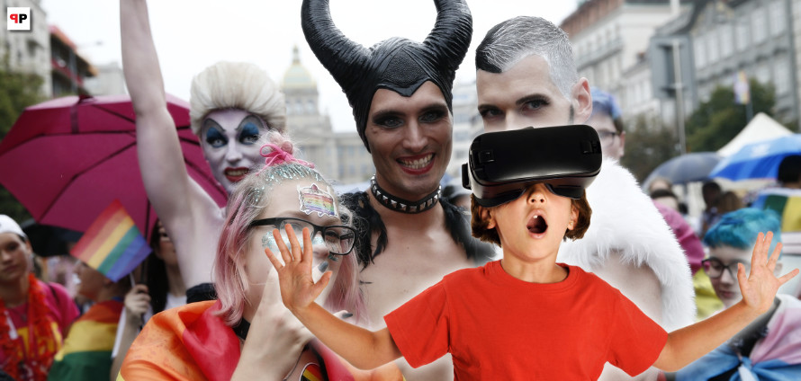

[**Čtěte ZDE: Digitální prznění dětí: OSN pro ně otevřeně požaduje neomezený přístup k internetu. Virtuální realita je základním právem dítěte? Zejména pro děti "hledající pohlavní identitu". Duhové bratrství? Nová Sodoma a Gomora**](https://www.protiproud.cz/politika/5816-digitalni-przneni-deti-osn-pro-ne-otevrene-pozaduje-neomezeny-pristup-k-internetu-virtualni-realita-je-zakladnim-pravem-ditete-zejmena-pro-deti-hledajici-pohlavni-identitu-duhove-bratrstvi-nova-sodoma-a-gomora.htm)

**Neziskovky - pryč ze škol!**

Vrcholně odporné a velmi nebezpečné je plíživé vlamování se genderových neziskovek do škol. Už před pár lety jsme si všimli diáře s osvětovými články, jehož součástí byl i návod na masturbaci. Dostávali ho čtvrťáci v rámci odměn za umístění v nějaké školní soutěži. Sexuální výchova nemá na školách co dělat, patří tam jen biologie, poučení o hygieně a ochraně před pohlavními nemocemi. Každé dítě je jiné a jen rodič má rozhodovat o míře a načasování rozhovorů o sexu se svými vlastními dětmi.

Sexuální výchovou s odtabuizováním menšinového sexuálního chování se ale naši aktivisté jen tak nespokojí. Už se vidí ve školách jako poradci pro výběr pohlaví a jejich vzory v Západní Evropě jim ukazují cestu k dokonalému byznysu. Děti nejprve dokonale rozebereme na součástky, navedeme je k možnému řešení (změna pohlaví) a pak jim budeme celoživotně poskytovat psychologickou a jinou pomoc, kterou bude štědře dotovat Evropská unie a různé nadace. Že tento byznys podporují různé kliniky, které budou přeoperovávat pohlaví jak na běžícím pásu, že se na tom budou chtít přiživovat i farmaceutické firmy, které rády vyhoví poptávce po hormonálních lécích, nemusíme mluvit.

Ředitelé škol ani neceknou, protože by na sebe přivolali hněv mediálně aktivistické fronty a děti se tak stanou rukojmími aktivistů a aktivistických vzdělávacích pracovníků. Nedělejme si iluze, že noví učitelé jsou nedotčeni celosvětovým trendem dělat z menšin „týrané chudáky“, kterým se většinová společnost musí kořit. Do škol přicházejí už s náležitě formovaným světonázorem a na aktivisty a jejich „osvětové programy“ spoléhají a sami je vyhledávají a poptávají.

V této situaci výrok Miloše Zemana může na některé působit až silně kontroverzně a zpátečnicky. Až neuvěřitelně. Není ale nutné opravdu silně zatáhnout za záchranou brzdu? Ujasněme si, o co hrajeme. O nic míň než o klidné dětství pro naše děti. O školu, kde se především učí a vzdělává. Nemělo by to být místo, kde se vtloukají dětem do hlav různé ideologie včetně těch genderových. Neměli bychom si přát, aby naše děti mohly bez souhlasu rodičů pod tlakem aktivistů, přítomných ve školách, měnit své pohlaví. Protože to je pokrok a směr, který za sebou nechává jen zmar, zmatek a neštěstí.

**Bude normálnost protizákonná?**

Konzervatismus Miloše Zemana je důkazem normálnosti. A chrání naše děti před přepjatou sexualizací, která se objevuje čím dál častěji ve veřejném prostoru, v médiích (dokonce těch dětských, program České televize Déčko je v tomto ohledu toxický až dost) a taky ve školách. Každá rozumná máma by měla výrok Miloše Zemana vítat.

Nikdo nechce, aby naše dcery musely v citlivém věku používat záchodky, které může navštěvovat kdejaký úchyl v ženských šatech. Nikdo nechce, aby ve sprchách na veřejné plovárně byly malé holčičky konfrontované s divnými osobami, jejichž pohlaví je sice fluidní, ale vypadá jako penis. Nikdo nechce, aby naše děti byly tlačeny do fyzických kontaktů s různými neprověřenými lidmi, kteří se vydávají za diskriminované sexuální menšiny. Kde je poptávka, je i nabídka. Příklady falešných změn pohlaví s cílem se zviditelnit se už objevily i u nás. To je ten lepší případ. V horším případě se budou objevovat vychytralí sexuální predátoři, kteří se změnou pohlaví dostanou jednodušeji ke svým kořistem a k sexuálním lákadlům v podobě žen a dívek.

Myslím, že výrok Miloše Zemana sice mnohé nadzvedl ze židle, ale mnohé zase upozornil na prostý fakt, že z úchylek se dělá zásluha a kdo se tomu odmítá podřídit a trvá na biologických faktech je ostrakizován.

Děkujme Bohu, že se občas najde někdo, kdo dokáže nahlas zařvat, že „král je nahý“! Není to jednoduché, protože se vystavujete virtuálním lynčům. Útok novinářů a spřízněných aktivistů a celebrit umí být hodně nepříjemný. Ale dělat se to musí, jinak se ani nenadějete a co se vám dnes zdá absurdní, zítra bude povinné a vynucované pod zákonem.